
DOCUMENTO DAS ARQUITECTURA DE SOFTWARE PROYECTO
Documento de Arquitectura de Software IEEE-1471-2000 Control del documento

Integrantes:

- Matías Baeza
- Renato Concha
- Felipe Cortes

Nombre Proyecto: HireUP - Plataforma de Reclutamiento
Arquitectura Proyecto Semestral

Contenido
1. Introducción 3
2. Propósito 3
3. Alcance 3
4. Equipo de Trabajo-Actores del Desarrollo 4
5. Recomendaciones de conformidad con esta práctica. 4
Para asegurar que la arquitectura del sistema cumpla con los requisitos y estándares establecidos, se recomiendan las siguientes prácticas: 4
1. Implementar revisiones de arquitectura cada xxxx para asegurar que se ajusten a los cambios de requisitos. 4
2. Utilizar patrones de diseño desacoplados como MVC para modularidad y escalabilidad o por capas. 4
3. Adoptar metodologías ágiles como Scrum para la entrega continua de mejoras y funcionalidades. 4
6. Referencias y estándares aplicables a este documento: 5
7. Definiciones, acrónimos y abreviaciones. 5
8. DESCRIPCIÓN DE ARQUITECTURA: La arquitectura del sistema se presenta mediante el uso de vistas basadas en el Modelo 4+1 de Kruchten, con el fin de proporcionar una visión completa y estructurada del sistema desde diferentes perspectivas. La arquitectura del sistema se presenta mediante el uso de vistas basadas en el Modelo 4+1 de Kruchten, con el fin de proporcionar una visión completa y estructurada del sistema desde diferentes perspectivas. 6
8.1 VISTAS: 6
8.2 TIPOS DE VISTAS: 6
8.3 Framework Conceptual 7
8.3.1 Descripción de la arquitectura en contexto 7
8.3.1 Actores Usuarios y sus roles: 8
8.3.2 Actividades de arquitectura en el ciclo de vida 9
8.3.3 Descripciones prácticas de arquitectura. 9
8.4 Documentación de la arquitectura 10
8.5 Selección de puntos de vista de la arquitectura 10
8.6 Vistas de la arquitectura 11
UML-VISTA DE ESCENARIO 11
UML-VISTA LÓGICA-DIAGRAMA DE CLASES 12
UML-VISTA LÓGICA-DIAGRAMA DE BASE DE DATOS 14
UML-VISTA DE PROCESO-DIAGRAMAS DE ACTIVIDAD 16
UML-VISTA DE DESPLIEGUE 18
UML-VISTA FÍSICA – DIAGRAMA INFRAESTRUCTURA 19
Usabilidad y Calidad de software- Front-end -Vistas Principales 21
Usabilidad y Calidad de software – Vistas específicas de usuario 22
8.7 Consistencia en la cantidad de vistas de la arquitectura. 23
8.7.1 DESCRIPCION DE MODULOS 23
8.7.2 DESCRIPCIÓN DE COMPONENTES 23
8.7.3 DESCRIPCIÓN DE CONECTORES 23
9.1 Acceso a fuentes de información del proyecto 25

- Introducción

El presente informe tiene como objetivo describir en detalle la arquitectura de un sistema de reclutamiento interno diseñado para automatizar la administración de tareas y procesos comunes dentro de la pyme Ascensores Maximiliano Baeza E.I.R.L.
HireUP es un sistema de reclutamiento interno diseñado para optimizar el flujo de contratación de la pyme Ascensores Maximiliano Baeza E.I.R.L.
La plataforma permite publicar ofertas laborales, recibir postulaciones, gestionar entrevistas, evaluar candidatos y administrar procesos de selección.
El sistema opera en una arquitectura web moderna desplegada en la nube, asegurando disponibilidad, seguridad y facilidad de acceso para candidatos y reclutadores.

- Propósito

El propósito de este documento es servir como guía para el diseño e implementación de la arquitectura del sistema HireUP. En él se detallan las decisiones técnicas, los componentes principales y los puntos de integración que permitirán implementar una solución robusta y escalable, capaz de gestionar múltiples comunidades bajo un esquema de administración unificado.
Este informe es esencial para los desarrolladores y stakeholders del proyecto, ya que les proporcionará una visión detallada de la estructura y comportamiento del sistema, así como las relaciones entre las diferentes funcionalidades y componentes. Asimismo, establece las bases para futuras expansiones y mejoras del sistema, considerando factores de disponibilidad, seguridad y usabilidad.

- Alcance

El sistema HireUP abarca los siguientes procesos:
• Publicación y administración de ofertas laborales
• Postulación de candidatos
• Gestión del flujo de selección
• Agendamiento de entrevistas
• Gestión de reclutadores
• Dashboard administrativo y métricas
• Gestión de obras (lugares de trabajo)
• Envío de notificaciones automáticas por correo

- Equipo de Trabajo-Actores del Desarrollo

El desarrollo del sistema requiere la participación de un equipo multidisciplinario con roles claramente definidos para asegurar que el proyecto se lleve a cabo de manera eficiente. A continuación, se presenta una tabla con los principales roles y sus responsabilidades:

Rol | Responsabilidades
Cliente-Stakeholder | Define requerimientos funcionales
Product Owner | Priorización, definición de funcionalidades
Desarrolladores Backend | Desarrollo lógica Django, API, modelos
Desarrolladores Frontend | Templates, formularios, UX
DBA-Especialista en Base de Datos | Diseño y administración de base de datos Supabase
Tester/QA | Pruebas funcionales, integración y unitarias

- Recomendaciones de conformidad con esta práctica.

Para asegurar que la arquitectura del sistema cumpla con los requisitos y estándares establecidos, se recomiendan las siguientes prácticas:
- Adoptar metodologías ágiles como Scrum para la entrega continua de mejoras y funcionalidades
- Revisiones de arquitectura en cada Sprint.
- Uso de Django MVC/MVT y arquitectura por capas.
- Control de versiones con GitHub.
- Uso de Supabase como motor PostgreSQL administrado.
- Adoptar metodologías ágiles como Scrum para la entrega continua de mejoras y funcionalidades

- Referencias y estándares aplicables a este documento:

El documento sigue los siguientes estándares de calidad para asegurar la robustez y escalabilidad del sistema:
- IEEE 830-1998 ST: Estandarización de requisitos de software.
- ISO 9126-2001: Métricas de calidad del software.
- Modelo 4+1 de Kruchten: Modelo estructural basado en múltiples vistas de escenarios.
- ATAM (Architecture Tradeoff Analysis Method): Metodología para evaluar y documentar decisiones arquitectónicas
- Ley 19.628: Protección de datos personales en Chile.

- Definiciones, acrónimos y abreviaciones.

Término | Definición
DAS | Documento de Arquitectura de Software
MVC / MODELO POR CAPAS | Modelo-Vista-Controlador, patrón de diseño utilizado para separar la lógica de negocio de la interfaz de usuario
UML | Unified Modeling Language, lenguaje gráfico para representar la arquitectura del sistema
CRUD | Operaciones básicas de Create, Read, Update, Delete para la gestión de datos.

- DESCRIPCIÓN DE ARQUITECTURA:
La arquitectura del sistema se presenta mediante el uso de vistas basadas en el Modelo 4+1 de Kruchten, con el fin de proporcionar una visión completa y estructurada del sistema desde diferentes perspectivas. La arquitectura del sistema se presenta mediante el uso de vistas basadas en el Modelo 4+1 de Kruchten, con el fin de proporcionar una visión completa y estructurada del sistema desde diferentes perspectivas.

  - VISTAS:

Cada vista se representará en un diagrama UML para describir la estructura y comportamiento del sistema.

  - TIPOS DE VISTAS:

- Vista de Escenarios (Diagrama de Caso de Uso): Describe las funcionalidades del sistema y cómo interactúan los diferentes actores con él.
- Vista Lógica (Diagrama de Clases): Detalla la estructura de datos y las relaciones entre las principales entidades del sistema.
- Vista de Procesos (Diagrama de Actividad): Muestra el flujo de actividades dentro del sistema y cómo se coordinan los diferentes procesos.
- Vista de Despliegue (Diagrama de Componentes): Representa la distribución de componentes en la infraestructura física.
- Vista Física (Diagrama Topológico): Representa la infraestructura de red y la comunicación entre los diferentes servicios del sistema

  - Framework Conceptual

    - Descripción de la arquitectura en contexto
El sistema será diseñado y desarrollado utilizando un enfoque ágil con metodologías como Scrum, lo que permitirá la entrega incremental de funcionalidades, la retroalimentación constante y la capacidad de adaptarse a cambios en los requisitos a lo largo del ciclo de vida del proyecto. Esto asegurará que se puedan abordar necesidades emergentes y maximizar el valor del producto para los usuarios.
El diseño del sistema se basará en la separación de vistas, que ofrecerán diferentes perspectivas de la arquitectura para una comprensión integral. A continuación, se describen las principales vistas:
- Vista de Escenarios: Representada mediante diagramas de Casos de Uso, que describen las interacciones del usuario con el sistema y los flujos principales.
- Vista Lógica: Incluye el Modelo de Clases, que muestra las entidades y relaciones del sistema, así como el Modelo de Datos que detalla la estructura de la base de datos.
- Vista de Procesos: Utiliza Diagramas de Actividad para ilustrar los flujos internos del sistema y las interacciones entre los distintos módulos.
- Vista de Despliegue: Se implementará a través de Diagramas de Componentes o Modelos de Capas para reflejar la distribución de la lógica de negocio, la interfaz de usuario y la capa de acceso a datos.
- Vista Física: Utiliza Diagramas Topológicos o de Servicios para mostrar la distribución del sistema en el entorno físico, como servidores, redes y otros componentes de infraestructura.
Estas vistas se han creado utilizando el Lenguaje de Modelado Unificado (UML) en su versión 2.0 y han sido desarrolladas empleando la herramienta de modelado estándar Draw.io para facilitar la creación de diagramas visuales que respalden la documentación arquitectónica.

El estilo arquitectónico se centra en una combinación de patrones de diseño orientados a servicios xxxx (ejemplo: SOA) y arquitectura por capas, en donde cada módulo del sistema se corresponde con un conjunto específico de casos de uso que resuelven los procesos definidos para la operación.

Estos procesos corresponden a:
Ejemplo:
- Gestión de Reservas y Espacios Comunes: Administración de las reservas de áreas comunes y la validación del uso adecuado de los recursos por parte de los residentes.
- Gestión de Gastos Comunes: Cálculo y distribución de gastos, así como la creación de reportes financieros.
- Monitoreo y Seguridad del Sistema: Gestión de accesos, control de uso de áreas restringidas y monitoreo de seguridad

    - Actores Usuarios y sus roles:

Este documento representa la identificación de Actores/Usuarios Stakeholders y sus roles a partir de la interpretación de los casos de uso del Negocio asociados.

ACTOR | ROL / CARGO | FUNCION
Administrador | Usuario interno | Gestión de usuarios, reclutadores, ofertas y obras
Reclutador | Usuario interno | Publica ofertas, revisa postulaciones, agenda entrevistas
Candidato | Usuario externo | Se registra, postula, descarga documentos, recibe correos
Sistema de correo | Servicio externo | Envía notificaciones automáticas

8.3.2 Actividades de arquitectura en el ciclo de vida
El desarrollo de la arquitectura del sistema HireUP se abordó utilizando un ciclo de vida iterativo incremental basado en Scrum. Esta metodología fue seleccionada porque permite realizar entregas parciales y frecuentes de software funcional, facilitando la validación temprana de los requisitos por parte de los stakeholders y el productowner con la adaptación a cambios en el entorno de negocio.
El ciclo de vida se organizó en sprints de 2 semanas, con cada iteración centrada en la construcción y mejora de un módulo específico del sistema. Al final de cada sprint, se realiza una revisión detallada de los resultados para asegurar la alineación con las expectativas del cliente y se priorizan las tareas para el siguiente sprint.
8.3.3 Descripciones prácticas de arquitectura.

Durante el proceso de desarrollo, la arquitectura del sistema fue escalada desde un escenario principal de caso de uso hasta un diseño modular a través de los siguientes pasos:
- Análisis de Requerimientos: Se analizaron los requisitos iniciales del sistema para identificar los casos de uso principales, tales como "Publicar Oferta Laboral", "Postular a Oferta Laboral" y "Agendar Entrevista".
- Definición de la Vista Lógica: A partir del escenario principal, se identificaron las entidades y relaciones claves en un diagrama de clases UML, representando el núcleo del sistema.
- Modelo de Datos: Se desarrolló un diagrama de base de datos para definir la estructura de la información, manteniendo la coherencia con la vista lógica.
- Vista de Procesos: Se modelaron los flujos de las actividades principales del sistema mediante diagramas de actividad.
- Despliegue: Se definió la infraestructura física y lógica para alojar el sistema en la nube en Render y Supabase.

El diseño arquitectónico evolucionó desde los casos de uso (publicar oferta, postular, gestionar entrevista) hacia la definición del modelo de clases (Candidato, Reclutador, Obra, Postulación, Entrevista).
Se generó un MER en Supabase y diagramas UML (clases, actividades, despliegue).

  - Documentación de la arquitectura

- ISO/IEC 25010: Se utilizó para evaluar la calidad del sistema en términos de funcionalidad, seguridad y eficiencia.

- IEEE 1471-2000: Proporcionó la guía para la representación de vistas arquitectónicas y la identificación de stakeholders.

- Modelo 4+1 de Kruchten: Estructura la arquitectura en vistas lógicas, de desarrollo, de procesos y física, facilitando la visualización desde múltiples perspectivas.
- Planes de prueba: Se realizaron 4 tipos de pruebas:
    - Pruebas unitarias
    - Pruebas Funcionales
    - Pruebas de Integración
    - Pruebas de Seguridad

  - Selección de puntos de vista de la arquitectura

VISTAS | UML | Cantidad
Escenario Principal | Diagrama de Caso de uso | 1
Vista Lógica | Diagrama de Clases  MER | 1  1
Vista de Proceso | Diagrama de Actividad | 1
Vista Física | Diagrama Topológico de Servicios | 1
Vista de Despliegue | Diagrama de componentes  Diagrama de Capas (MVC) | 1  1

  - Vistas de la arquitectura

Ejemplos:

UML-VISTA DE ESCENARIO
Diagrama de Caso de uso extendido /Subproyecto [Inserte nombre del Subproyecto asignado]
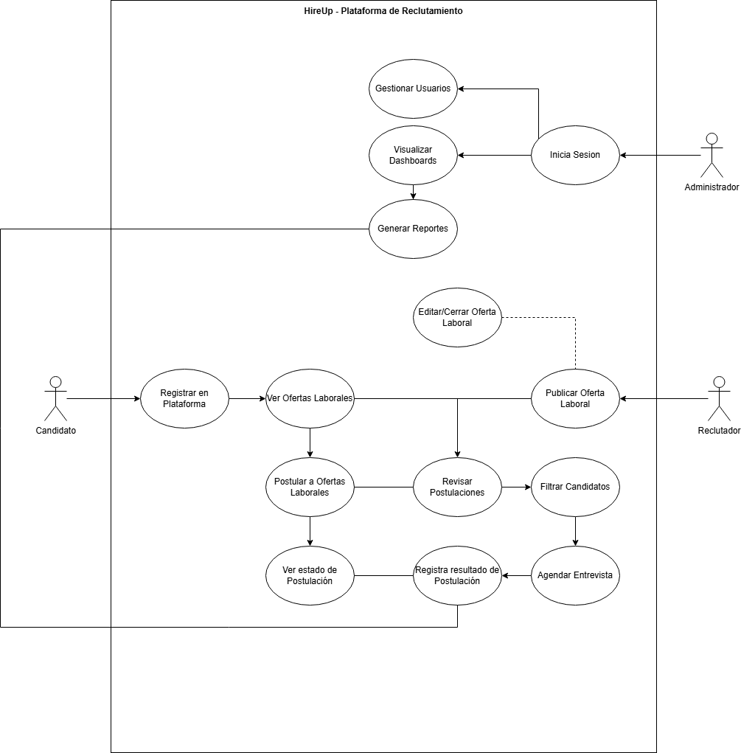

Registrar en Plataforma: Permite al Candidato registrarse en el sistema con sus datos.
Ver Ofertas Laborales: Le permite al Candidato ver las ofertas laborales disponibles.
Postular a Ofertas Laborales: Le permite al Candidato postular a la oferta laboral de su selección.
Ver estado de Postulación: Le permite al Candidato ver el estado de su postulación.
Publicar Oferta Laboral: Le permite al Reclutador publicar nuevas ofertas laborales.
Editar/Cerrar Ofertas Laborales: Le permite al Reclutador editar o cerrar ofertas laborales existentes.
Revisar Postulaciones: Le permite al Reclutador revisar las postulaciones de las ofertas laborales existentes.
Filtrar Candidatos: Le permite al Reclutador filtrar los candidatos que postularon.
Agendar Entrevista: Le permite al Reclutador agendar entrevista para los Candidatos.
Inicia Sesión: Permite al administrador ingresar al sistema con sus privilegios.
Gestionar Usuarios: El administrador puede gestionar todos los usuarios del sistema.
Visualizar Dashboards: El administrador puede ver datos analíticos del sistema.
Generar Reportes: El administrador puede generar reportes con los datos visualizados en el Dashboard.

UML-VISTA LÓGICA-DIAGRAMA DE CLASES
[Diagrama de Clases]
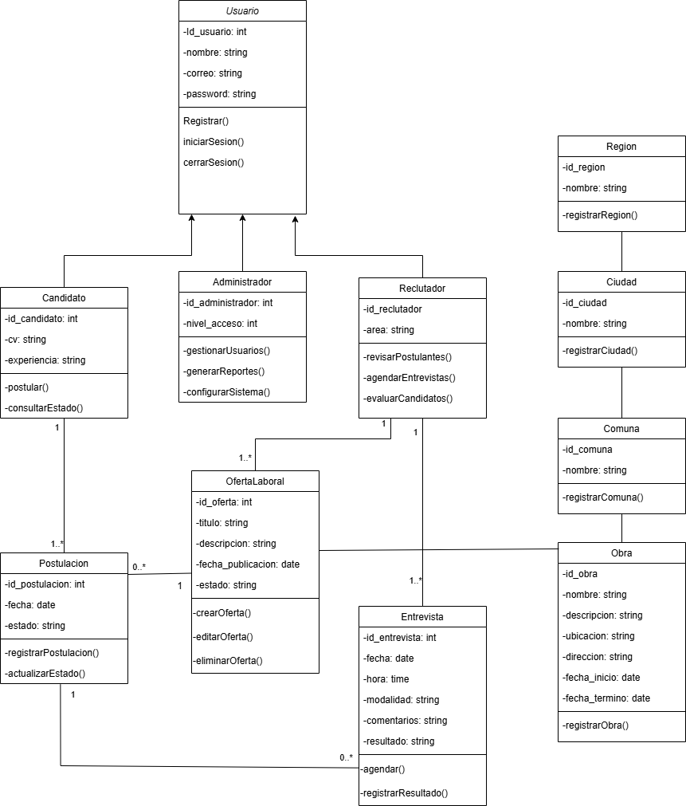
El Diagrama de Clases para el sistema HireUP muestra las clases involucradas, sus atributos, métodos y las relaciones entre ellas. Este diagrama ayuda a modelar la estructura y el comportamiento del sistema de una manera orientada a objetos.

2. Elementos Principales
- Clases:
  - Usuario:
    - Atributos: Id_usuario, nombre, rol, email, password.
    - Métodos: iniciarSesion(), Registrar(), cerrarSesion().
  - Candidato:
    - Atributos: id_candidato, cv, experiencia.
    - Métodos: postular(), consultarEstado().
  - Administrador:
    - Atributos: id_administrador, nivel_acceso.
    - Métodos: gestionarUsuarios(), generarReportes(), configurarSistema().
  - Reclutador:
    - Atributos: id_reclutador, area.
    - Métodos: revisarPostulantes(), agendarEntrevistas(), evaluarCandidatos().
  - Oferta Laboral:
    - Atributos: id_region, nombre.
    - Métodos: registrarRegion().
  - Ciudad:
    - Atributos: id_ciudad, nombre.
    - Métodos: registrarCiudad().
  - Comuna:
    - Atributos: id_comuna, nombre.
    - Métodos: registrarComuna().
  - Obra:
    - Atributos: id_obra, nombre, descripcion, ubicación, direccion, fecha_inicio. fecha_termino.
    - Métodos: registrarObra().
  - Historial de Actividades:
    - Atributos: ID_Actividad, Tipo, Descripción, ID_Usuario, Fecha y Hora.
    - Métodos: registrarActividad(), obtenerHistorialPorUsuario().

UML-VISTA LÓGICA-DIAGRAMA DE BASE DE DATOS
[Diagrama de BD - MER]
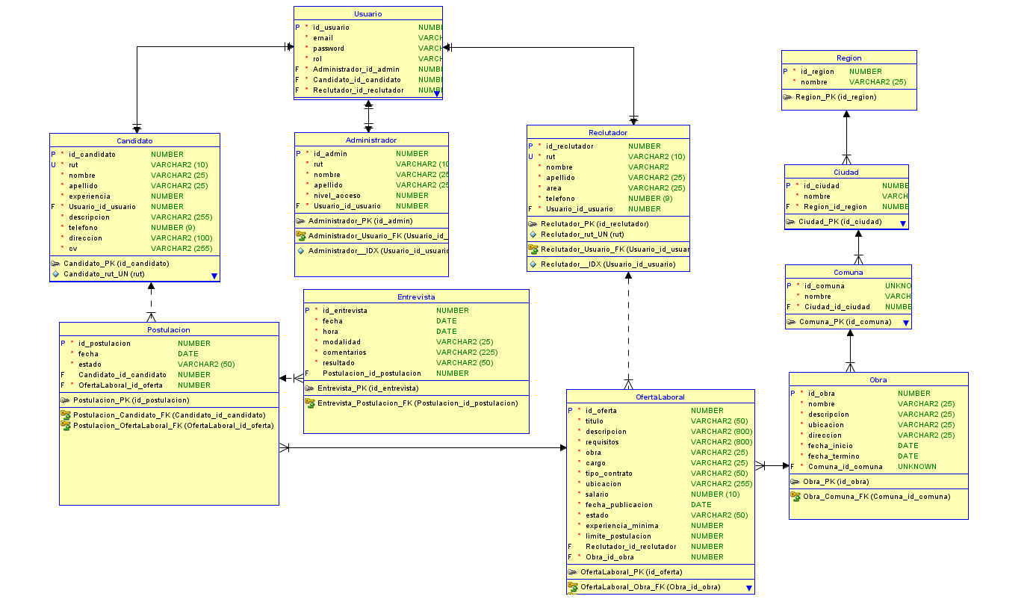

El Modelo Entidad-Relación (MER) para el sistema de gestión de condominios representa las entidades involucradas, sus atributos y las relaciones que existen entre ellas. Este modelo permite visualizar cómo se organiza la información relacionada con la administración del condominio.
2. Elementos Principales
Entidades

○ Usuario
Atributos:
- ID_Usuario (PK)
- Email
- Contraseña (hashed)
- Rol (Administrador / Reclutador / Candidato)

○ Candidato
Atributos:
- ID_Candidato (PK)
- ID_Usuario (FK)
- Nombre
- Apellido
- RUT
- Teléfono
- Dirección
- Experiencia
- Descripción
- CV_URL

○ Reclutador
Atributos:
- ID_Reclutador (PK)
- ID_Usuario (FK)
- Nombre
- Apellido
- Teléfono
- RUT
- Área

○ Región
Atributos:
- ID_Region (PK)
- Nombre

○ Ciudad
Atributos:
- ID_Ciudad (PK)
- Nombre
- ID_Region (FK)

○ Comuna
Atributos:
- ID_Comuna (PK)
- Nombre
- ID_Ciudad (FK)

○ Obra
Atributos:
- ID_Obra (PK)
- ID_Comuna (FK)
- Nombre
- Descripción
- Ubicación
- Dirección
- Fecha_Inicio
- Fecha_Termino

○ Oferta_Laboral
Atributos:
- ID_Oferta (PK)
- Título
- Descripción
- Cargo
- Fecha_Publicación
- Estado (Abierta / Cerrada)
- Experiencia_Mínima
- Límite_Postulaciones
- ID_Obra (FK)
- ID_Reclutador (FK)
- ID_Area (FK)

○ Postulación
Atributos:
- ID_Postulación (PK)
- Fecha_Postulación
- Estado (Pendiente / Aprobada / Rechazada)
- ID_Oferta (FK)
- ID_Candidato (FK)
- ID_Reclutador (FK)

○ Entrevista
Atributos:
- ID_Entrevista (PK)
- Fecha
- Hora
- Modalidad (Presencial / Online)
- Comentarios
- ID_Postulación (FK)
- ID_Reclutador (FK)
- ID_Candidato (FK)

Relaciones

○ Usuario
- Un usuario puede ser Administrador, Reclutador o Candidato.
- Un usuario → 1 Candidato (máximo)
- Un usuario → 1 Reclutador (máximo)

○ Ubicación (Región → Ciudad → Comuna)
- 1 Región tiene muchas Ciudades
- 1 Ciudad tiene muchas Comunas
- 1 Comuna puede tener múltiples Obras

○ Obras
- Una Obra pertenece a una Comuna
- Una Obra puede tener múltiples Ofertas_Laborales

○ Ofertas Laborales
- Una Oferta es creada por 1 Reclutador
- Una Oferta pertenece a 1 Obra
- Una Oferta pertenece a 1 Área
- Una Oferta puede tener muchas Postulaciones

○ Candidato
- Un Candidato puede generar múltiples Postulaciones

○ Postulación
- Una Postulación pertenece a 1 Oferta
- Una Postulación pertenece a 1 Candidato
- Una Postulación está asociada al Reclutador dueño de la oferta
- Una Postulación puede tener 0..N Entrevistas

○ Entrevista
- Una Entrevista está asociada a 1 Postulación
- Hereda automáticamente Candidato y Reclutador

○ Área
- Un Área puede tener múltiples Ofertas

UML-VISTA DE PROCESO-DIAGRAMAS DE ACTIVIDAD
[Diagramas de Actividad]
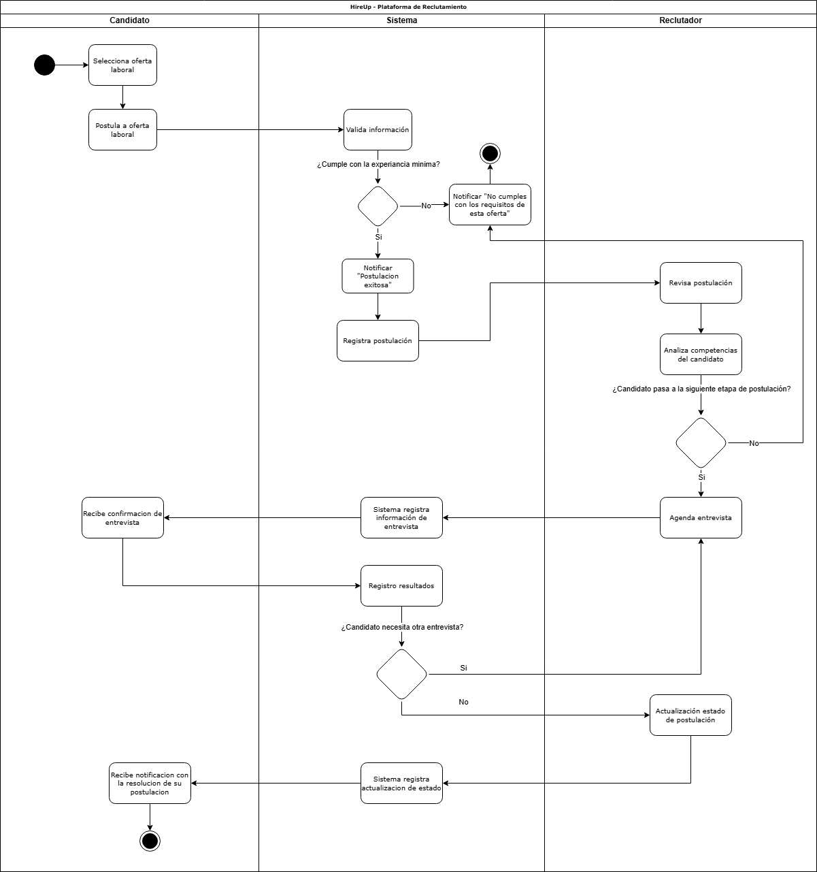

El diagrama de actividad representa el flujo de actividades que se llevan a cabo en un proceso específico, en este caso, el proceso principal del sistema. Este diagrama es útil para visualizar los pasos secuenciales y las decisiones que un residente debe tomar al realizar una postulación.
Componentes:
- Selección Oferta Laboral: El Candidato selecciona la oferta laboral a la que desea postular.
- Postular a Oferta Laboral: El Candidato postula a la oferta de su selección.
- Valida Información: El sistema valida la información de la postulación.
- ¿Cumple con la experiencia mínima?:
  - No:
    - El sistema notifica que no cumple con el requisito.
  - Si:
    - El sistema notifica “postulación exitosa”.
- Registra Postulación: El sistema registra la postulación en la base de datos.
- Revisa Postulación: El reclutador revisa la postulación
- Analiza competencias del Candidato: El reclutador analiza el perfil del candidato.
- ¿Candidato pasa a la siguiente etapa de postulación:
  - No:
    - El sistema notifica que la postulación fue rechazada
  - Si:
    - El reclutador agendar una entrevista para el Candidato
- Sistema registra información de entrevista: El sistema registra los datos de la entrevista en la base de datos.
- Recibe confirmación de entrevista: El Candidato recibe una notificación vía email con la información de la entrevista.
- ¿Candidato necesita otra entrevista?:
  - No:
    - El reclutador actualiza el estado de postulación a “Aprobada/Rechazada” según el caso.
  - Si:
    - El reclutador vuelve a agendar una entrevista.
- Sistema registra actualización de estado: El sistema registra la actualización del estado en la base de datos.
- Recibe notificación con la resolución de su postulación: El candidato recibe un correo con el resultado de su postulación.

UML-VISTA DE DESPLIEGUE
Sistema HireUp
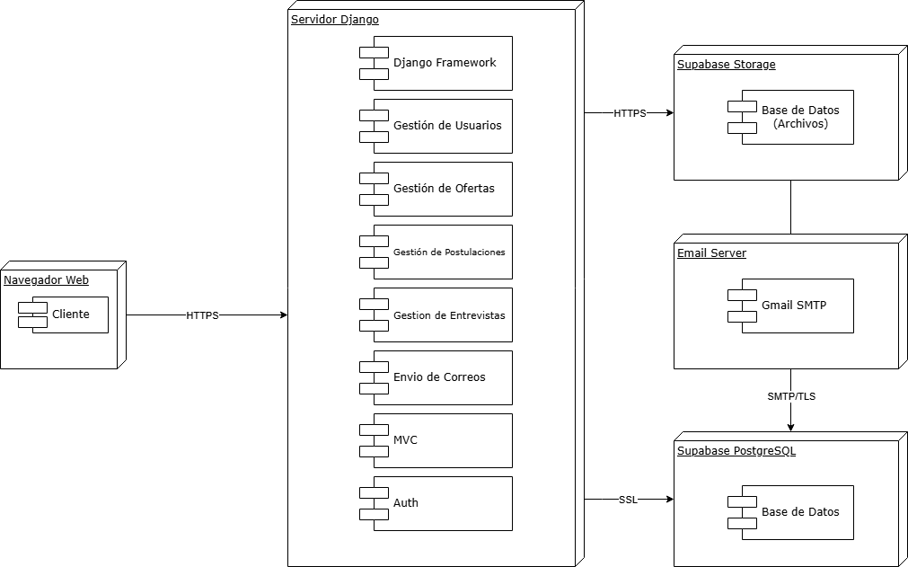

Servidor de Aplicaciones:
- Navegador Web: Proporciona una interfaz amigable para todos los actores del sistema (Candidatos, Reclutadores y Administradores). Permite la publicación/postulación de ofertas laborales dependiendo del actor, agendamiento de entrevistas para el reclutador, etc.
Servidor Django:
- Django Framework: Framework basado en Python que maneja la lógica backend del sistema
- Gestión de Usuarios: CRUD del modelo de usuarios
- Gestión de Ofertas: CRUD del modelo de ofertas
- Gestión de Postulaciones: CRUD del modelo de postulaciones
- Gestión de Entrevistas: CRUD del modelo de entrevistas
- Envío de correos: Se encarga de enviar correo automáticos al candidato
- MVC: Arquitectura Modelo-Vista-Controlador
- Auth: Permite la autenticación dentro del sistema para garantizar la seguridad.

Supabase PostgreSQL
- Base de Datos: Almacena toda la información relevante, procesa las consultas y actualizaciones de datos.
Supabase Storage
- Almacenamiento de archivos: Se encarga de almacenar los archivos subidos al sistema (CV)
Email Server:
- Gmail SMTP: Se encarga de enviar correos electrónicos automáticos a los candidatos sobre sus postulaciones y entrevistas. Esto ayuda a mantener informados a todos los candidatos del sistema.

UML-VISTA FÍSICA – DIAGRAMA INFRAESTRUCTURA
Sistema de reclutamiento de personal para instalación de ascensores
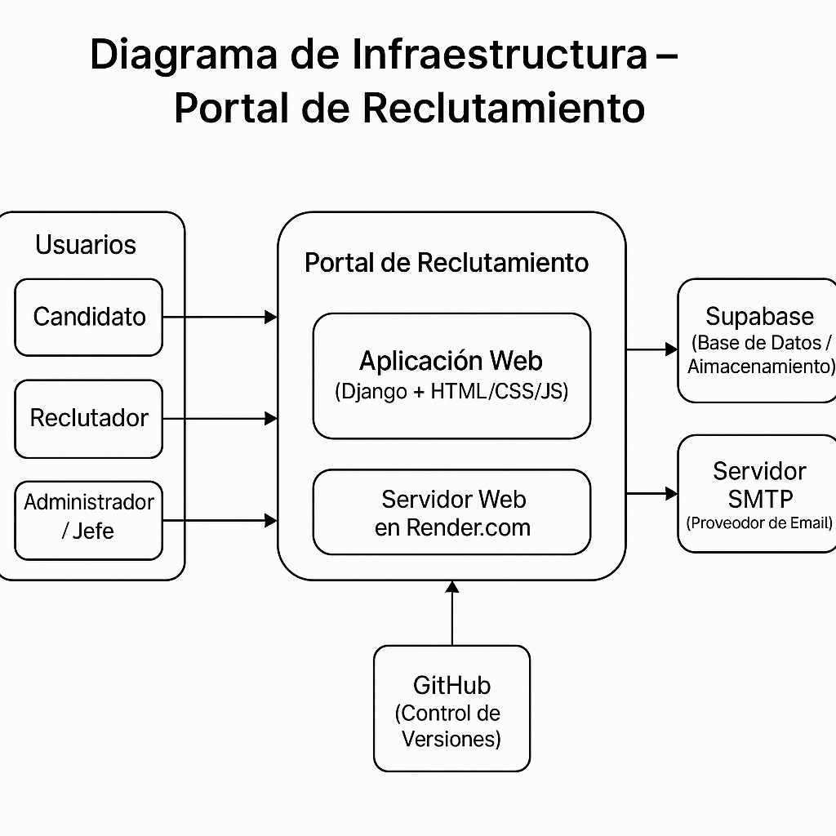

Capa de usuarios: Los usuarios acceden vía navegador (HTTP/HTTPS).
Ven pantallas de login, listado de ofertas, formularios, panel de administración, etc.
Solo manejan UI/UX; no hay lógica de negocio ni acceso directo a la BD.
Capa de Aplicación / Lógica de Negocio (Portal reclutamiento): En aplicación web Implementa toda la lógica de negocio:
- CRUD de ofertas, postulaciones, usuarios.
- Validaciones, reglas de negocio, permisos.
Renderiza templates HTML y expone endpoints (vistas, APIs/AJAX). Gestiona sesiones, autenticación, mensajes de error, etc.
Y en servidor web ejecuta el proyecto Django (gunicorn/uWSGI + reverse proxy tipo Nginx).
Maneja peticiones HTTP/HTTPS, estáticos, timeouts, etc.
Se conecta a la BD (Supabase) y servicios externos (SMTP).
Se despliega desde GitHub (pull de código, build, collectstatic, migrations).
Capa de datos: En supabase Guarda toda la información persistente:
- tablas de usuarios, ofertas, candidatos, postulaciones, logs, etc.
Puede almacenar archivos (CVs, imágenes) si usas su storage.Responde consultas SQL del backend Django.
y con el servidor SMTP Envía correos del sistema:
- confirmación de cuenta, recuperación de contraseña,
- notificaciones a candidatos/reclutadores.
La app Django solo arma el mensaje y lo entrega al servidor SMTP.
Capa de DevOps / Gestión de Código: Con GitHub se almacena el código fuente del portal. Permite trabajar con ramas, issues, PRs. Es el origen del deploy hacia Render: cuando actualizas la rama principal, Render toma ese código para reconstruir el servicio.

Usabilidad y Calidad de software- Front-end -Vistas Principales
Vistas principales del sistema – Vista Home Principal de entrada
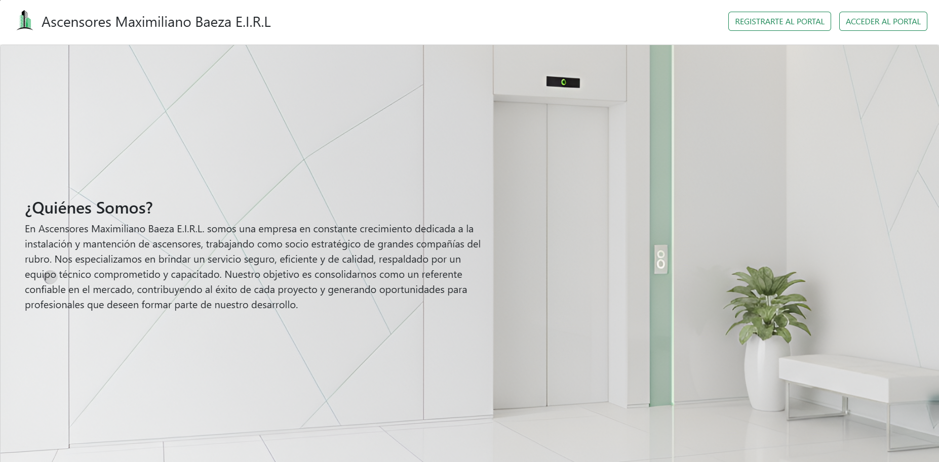
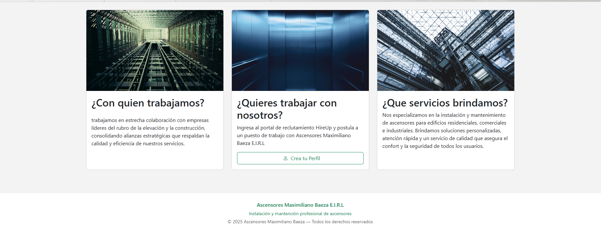

La Vista Front-End del sistema de HireUP ha sido diseñada para ofrecer una experiencia de usuario intuitiva, moderna y fácil de navegar. La interfaz está dividida en diferentes secciones con menús y paneles dinámicos que se adaptan a cada tipo de usuario, brindando acceso a funcionalidades específicas según su rol (Administrador, Candidato y Reclutador). Se presenta un diseño limpio y ordenado que resalta las opciones más importantes, permitiendo a los usuarios interactuar con el sistema de manera eficiente

Estilo Moderno y Profesional: Colores sobrios y elementos gráficos que se destacan sin distraer, utilizando una paleta de colores asociada a la identidad visual del rubro.
Interactividad y Usabilidad: Uso de gráficos animados y elementos interactivos que facilitan la navegación.
Iconografía Clara: Uso de iconos intuitivos para representar cada módulo y función, ayudando a los usuarios a ubicar rápidamente la opción deseada

Usabilidad y Calidad de software – Vistas específicas de usuario
Vistas principales del sistema – Vista Principal de Usuario a escritorio de trabajo principal de su componente de sistema
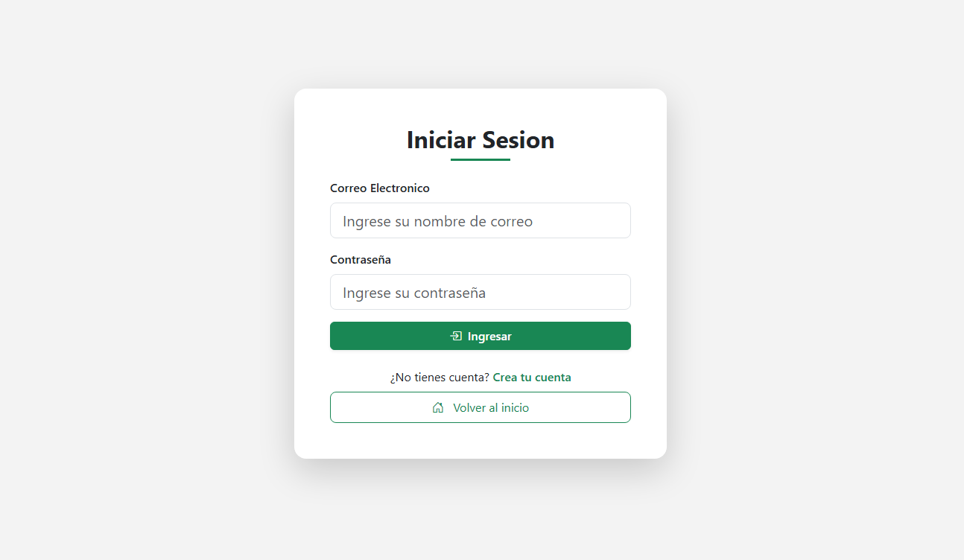
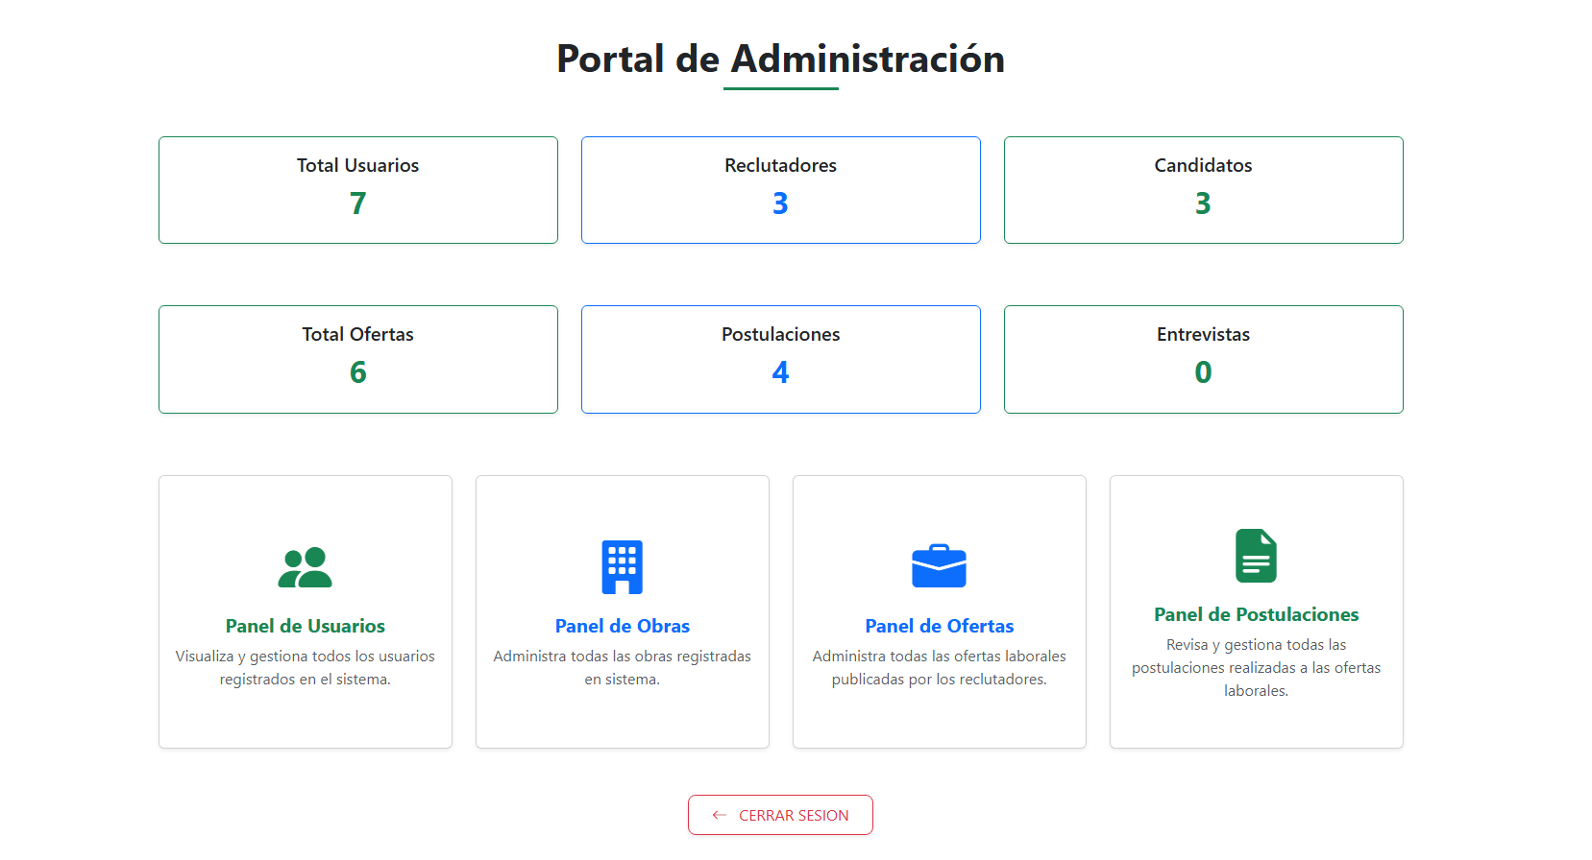
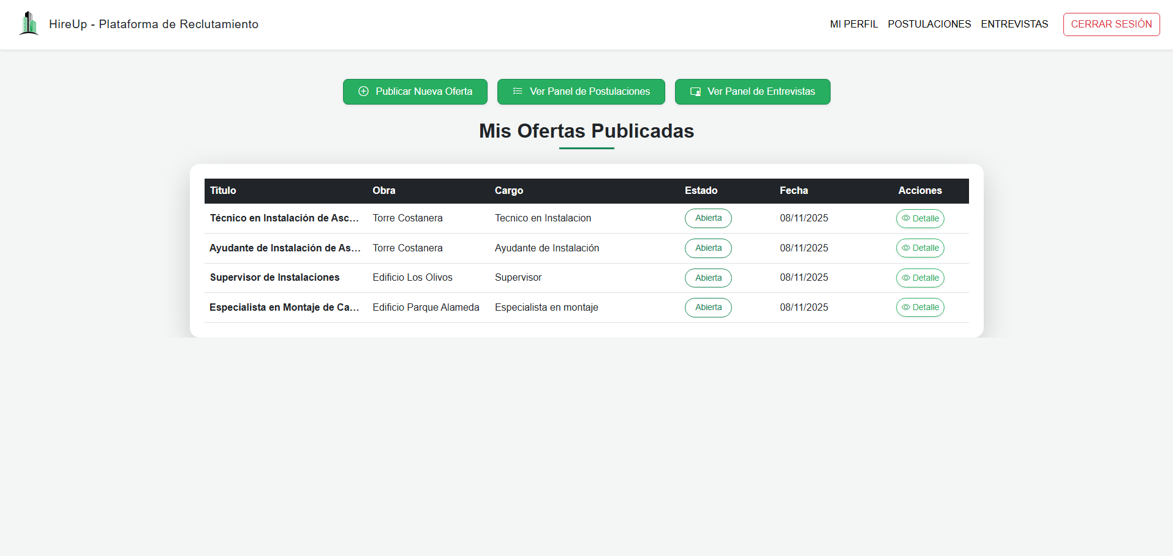
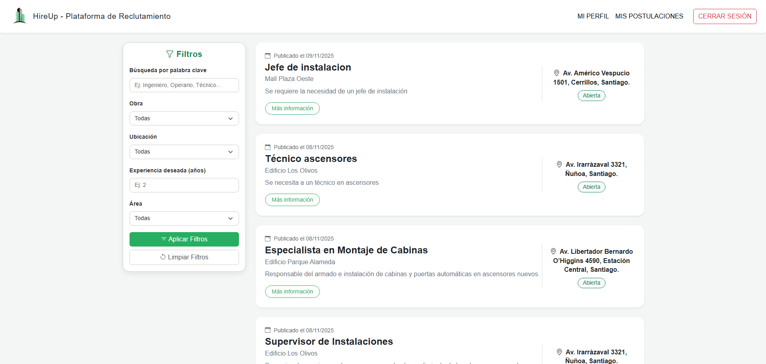
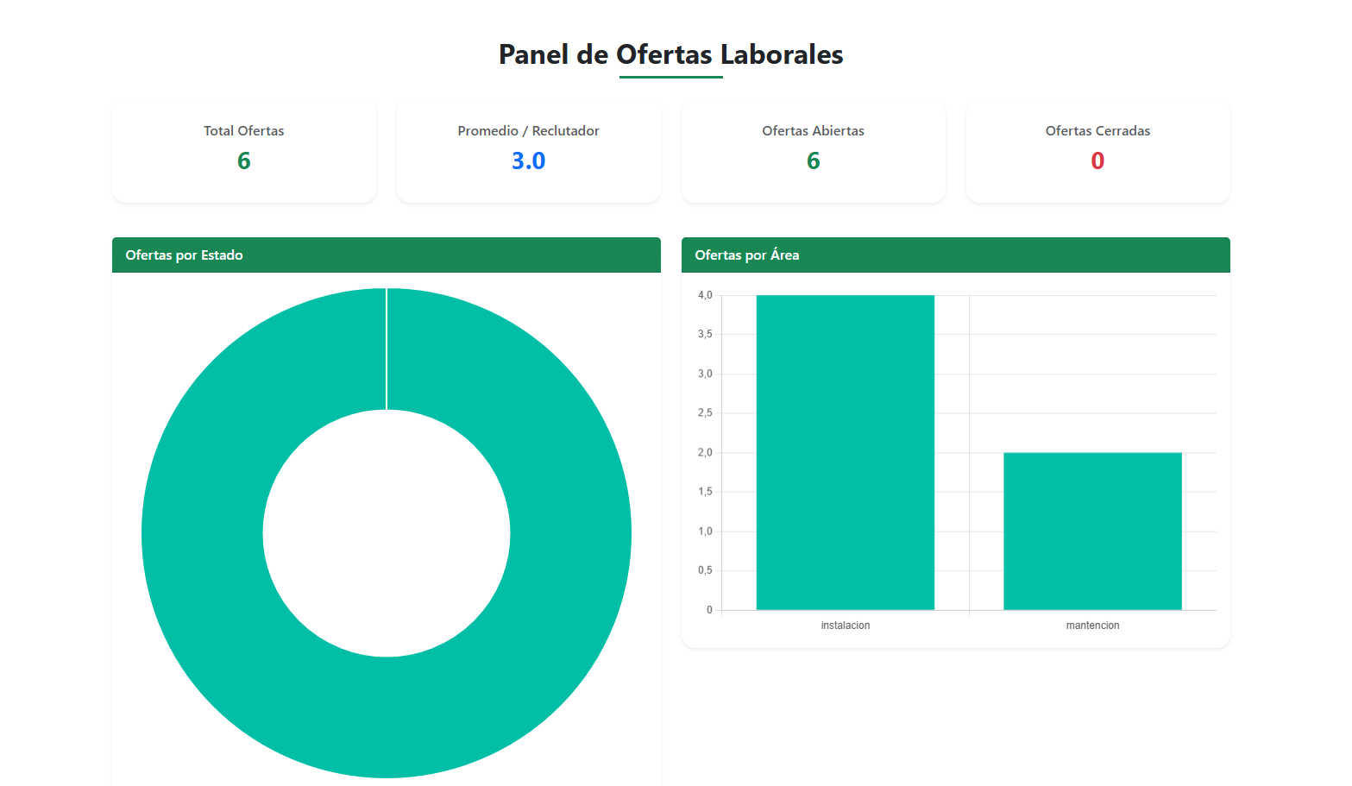
Cada tipo de usuario tiene un escritorio personalizado con acceso a las funcionalidades correspondientes a su rol:
- Administrador: Control total de finanzas y reservas.
- Residente: Visualización y pago de gastos comunes, consulta de reservas y gestión de su perfil.
- Conserje: Validación de reservas y reportes de uso de áreas comunes.

  - Consistencia en la cantidad de vistas de la arquitectura.

Se garantiza que cada vista esté alineada con los requisitos funcionales y no funcionales del sistema, evitando redundancias y manteniendo la coherencia en toda la arquitectura

    - DESCRIPCION DE MODULOS

Nombre del módulo | Descripción | Componentes incluidos
Gestión de Candidatos | Registro, login, CV | Candidato, Usuario
Gestión de Ofertas | CRUD de ofertas | OfertaLaboral, Obra
Postulaciones | Flujo de selección | Postulación, estado
Entrevistas | Agenda + correos | Entrevista, notificador
Administración | Dashboard+ estadísticas | Panel administrador

    - DESCRIPCIÓN DE COMPONENTES

Gestor de Usuarios | Maneja el registro, autenticación y roles de los usuarios (Administrador, Reclutador, Candidato). Permite login por correo. | Perfiles de usuario, Seguridad, Gestión de Reclutadores y Candidatos
Perfil de Candidato | Almacena datos personales, experiencia, CV y contacto del candidato. Permite descargar CV desde Supabase. | Gestor de Usuarios, Postulaciones, Supabase Storage
Perfil de Reclutador | Contiene el área del reclutador y las ofertas que administra. | Módulo de Gestión de Usuarios, Módulo de Seguridad
Gestión de Ubicaciones | Administra región → ciudad → comuna, para estandarizar la ubicación de obras y filtrar ofertas. | Gestión de Obras, Gestión de Ofertas
Gestión de Obras | Registra obras (proyectos) y genera automáticamente su ubicación a partir de la comuna. | Gestión de Ubicaciones, Gestión de Ofertas
Gestión de Áreas | Administra áreas laborales (Instalación, Administración, etc.) para clasificar ofertas y reclutadores. | Gestión de Reclutadores, Gestión de Ofertas
Gestión de Ofertas Laborales | Permite crear, editar y administrar ofertas. Controla experiencia mínima, límite de postulaciones y estado de oferta. | Gestión de Obras, Gestión de Áreas, Postulaciones
Filtro y Búsqueda de Ofertas | Permite filtrar por título, área, obra, ubicación, experiencia mínima, estado, etc. | Gestión de Ofertas, Gestión de Ubicaciones
Gestión de Postulaciones | Administra postulaciones de candidatos, valida experiencia y controla el estado (pendiente/aprobada/rechazada). | Gestión de Ofertas, Perfiles, Gestión de Entrevistas
Gestión de Entrevistas | Permite agendar entrevistas, registrar modalidad, fecha y comentarios. Envía correos al candidato. | Postulaciones, Módulo de Notificaciones
Módulo de Notificaciones (Correo) | Envía correos automáticos de entrevistas y cambios de estado de postulación. | Gestión de Entrevistas, Gestión de Postulaciones
Panel de Administración | Gestión avanzada: crear reclutadores, ver métricas, exportar PDF/Excel, administrar obras, áreas y usuarios. | Todos los módulos
Frontend (Templates + Bootstrap + AJAX) | Interfaz visual, responsiva, con filtros dinámicos y AJAX para ubicaciones. | Todas las vistas, Gestión de Ubicaciones
Base de Datos (Supabase PostgreSQL) | Motor de datos del sistema. Hospeda usuarios, obras, ofertas, postulaciones, entrevistas y ubicaciones. | Todos los módulos

    - DESCRIPCIÓN DE CONECTORES

Nombre del Conector | Tipo | Propósito
Rest API | Comunicación | Transferencia de datos entre módulos
Socket.io | Comunicación | Actualizaciones en tiempo real

      - Arquitectura lógica

      - Performances

El sistema está diseñado para manejar una concurrencia de 100 - 200 usuarios simultáneamente sin comprometer el rendimiento. Para lograr tiempos de respuesta inferiores a 2 segundos por transacción, se implementarán las siguientes estrategias:.

      - Criterios de Calidad

El sistema debe cumplir con los siguientes criterios de calidad:
- Disponibilidad: La arquitectura se diseñará para asegurar un tiempo de actividad continuó, implementando funcionamiento Cloud alojado en Render.
- Respuesta Rápida: Todas las transacciones deberán completarse en 2 segundos.
- Alta Seguridad: Se implementará la seguridad de framework Django y buenas técnicas de programación.

      - Detalles de la implementación

La implementación del sistema se basará en una arquitectura utilizando las siguientes tecnologías:
- Backend: Django Framework.
- Frontend: HTML, CSS y Bootstrap.
- Base de Datos: PostgreSQL para la gestión eficiente de datos estructurados.
- Infraestructura: Supabase para alojar la base de datos y Render para alojar la página.

      - Lenguajes y plataformas

Las tecnologías y versiones específicas que se utilizarán en el desarrollo del sistema incluyen:
• Python 3.12
• Django 5
• Supabase PostgreSQL
• HTML/CSS/Bootstrap
• JavaScript + AJAX
• Render (despliegue)
• GitHub
• SMTP (correo)

  - Acceso a fuentes de información del proyecto

Para acceder a la carpeta de evidencias acumuladas y otros documentos relevantes del proyecto, puede utilizar el siguiente enlace:
Link drive: Carpeta DRIVE CAPSTONE
Link Github: Enlace GITHUB

Estos links incluyen documentación técnica, diagramas, pruebas de rendimiento y cualquier otra evidencia relacionada con el desarrollo y la implementación del sistema

